
Μητροπόλεως 26-28, (8^{ος} όρφ.)
Αθήνα 105 63
Τηλέφωνο: 210 3315621
Email: info@grefis.gr

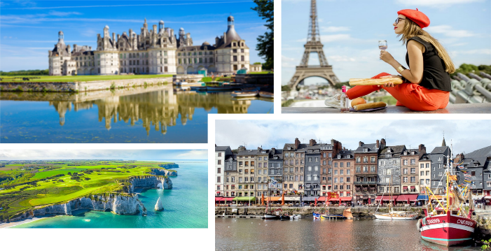
Kάστρα Λίγηρα – Παραμυθένια Βρετάνη Νορμανδία & Παρίσι - 8ημ.

Κάστρο Σαμπόρ, Τουρ, Κάστρο Σενονσό & Αμπουάζ, Ρουέν, Καέν, Σαιν Μαλό,
Μον Σαιν Μισέλ, Ντοβίλ, Τρουβίλ, Ονφλέρ, Παρίσι,
Μουσείο Αρωμάτων, Παναγία των Παρισίων, Συνοικία Μαραί, Πλατεία Βαστίλης, Συνοικία Λατίνων (Quartier Latin), Συνοικία St-Germain des Pres!
Αναχωρήσεις: 18,25 Ιουλίου ‘26
05, 12 Αυγούστου ‘26
03 Σεπτεμβρίου ‘26

1η μέρα ΑΘΗΝΑ – ΠΑΡΙΣΙ – ΚΑΣΤΡΟ ΣΑΜΠΟΡ & ΜΠΛΟΥΑ – ΤΟΥΡ
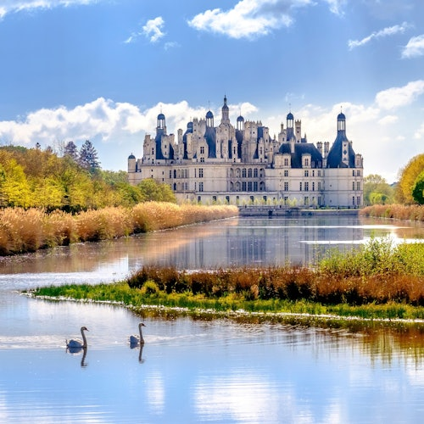
Συγκέντρωση στο αεροδρόμιο και πτήση για το κοσμοπολίτικο Παρίσι. Μετά από ολιγόωρη πτήση, άφιξη στην πόλη του φωτός. Αναχώρηση για την κοιλάδα του Λίγηρα, του μεγαλύτερου ποταμού της Γαλλίας , με τελικό προορισμό την Τουρ. Ενδιάμεση στάση και επίσκεψη στο επιβλητικό κάστρο Σαμπόρ (16ος αι.), που φέρει και αυτό την υπογραφή του Λεονάρντο Ντα Βίντσι και έχει ανακηρυχτεί επίσης Μνημείο Παγκόσμιας Κληρονομιάς της UNESCO. Στη συνέχεια, θα αναχωρήσουμε για την Τουρ. Άφιξη και τακτοποίηση στο ξενοδοχείο.

2η μέρα ΤΟΥΡ (περιήγηση) – ΚΑΣΤΡΟ ΣΕΝΟΝΣΩ & ΑΜΠΟΥΑΖ – ΚΑΕΝ
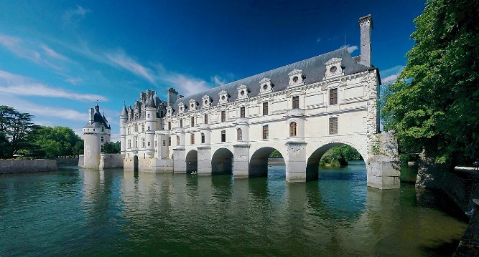
Πρωινό στο ξενοδοχείο. Αναχώρηση για την περιήγηση μας στην Μεσαιωνική πόλη Τουρ, που έχει ανακηρυχτεί Μνημείο Παγκόσμιας Κληρονομιάς της UNESCO. Στη συνέχεια επιβιβαζόμαστε στο λεωφορείο με κατεύθυνση το κάστρο Σενονσώ το κάστρο των Κυριών όπως λέγεται, διότι «το θηλυκό αποτύπωμα είναι παρόν παντού, προστατεύοντας από τις συγκρούσεις και τους πολέμους για να είναι για πάντα έν ας τόπος ειρήνης». Χτισμένο το 1513, θα παρατηρήσουμε την διακόσμηση του και τις σπάνιες ταπετσαρίες και τους παλιούς πίνακες που διασώζονται μέχρι και σήμερα. Ακόμη η θέα από τους κήπους, το πάρκο και τον αμπελώνα του θα μας μαγέψουν. Αναχώρηση από το Σενονσώ για να επισκεφθούμε το κάστρο-φρούριο Αμπουάζ (15ος αι.), Μνημείο Παγκόσμιας Κληρονομιάς της UNESCO. Θα περπατήσουμε την παλιά πόλη και την εξωτερική πλευρά του κάστρου. Άφιξη στο ξενοδοχείο μας στη Καέν. Διανυκτέρευση.

3η μέρα: ΚΑΕΝ – ΣΑΙΝ ΜΑΛΟ – ΜΟΝ ΣΑΝ ΜΙΣΕΛ
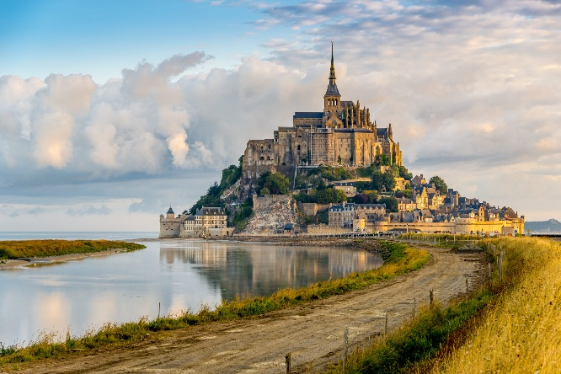
Πρωινό στο ξενοδοχείο. Πρώτος μας σταθμός η κάστρο-πολιτεία του Σαιν Μαλό στις ακτές της Μάγχης, που αποτέλεσε καταφύγιο κουρσάρων και πειρατών τον 16ο αι. Μια πόλη-οχυρό, που αναστηλώθηκε εντυπωσιακά μετά τη σχεδόν ολοκληρωτική καταστροφή της στον Β΄ Παγκόσμιο Πόλεμο. Παραδομένοι στην αύρα του Ατλαντικού, θα περπατήσουμε εντός των τειχών μεσαιωνική πόλη με τον Καθεδρικό Ναό του Αγίου Βικεντίου και τον Πύργο στον οποίο στεγάζεται το μουσείο της πόλης. Αμέσως μετά αναχωρούμε για το μεσαιωνικό αριστούργημα, του Μον Σαιν Μισέλ, ένα βραχώδες νησάκι στη μέση μιας απέραντης έκτασης από κίτρινη άμμο, η οποία με την πλημμυρίδα καλύπτεται από θάλασσα. Στην κορυφή του δεσπόζει το Αβαείο του Αγίου Μιχαήλ, Μνημείο Παγκόσμιας Πολιτιστικής Κληρονομιάς της UNESCO. Το λιλιπούτειο χωριουδάκι στους πρόποδες του λόφου με τα πέτρινα σπιτάκια με τα λουλούδια, τα λιθόστρωτα δρομάκια του και τα γραφικά πανδοχεία του δίνουν την εντύπωση ότι μόλις άνοιξες ένα παράθυρο στον Μεσαίωνα. Γεύμα εξ ιδίων – για όσους το επιθυμούν προαιρετικά - στο φημισμένο La Mere Poulard στην καστροπολιτεία του Μον Σαν Μισέλ. Αμέσως μετά ακολουθεί επίσκεψη στο αμερικάνικο νεκροταφείο στην περιοχή της Ομάχα που τιμά τα αμερικανικά στρατεύματα , τα οποία πέθαναν κατά την διάρκεια της εισβολής στην Ευρώπη το 1944. Επιστροφή στην Καέν. Διανυκτέρευση.

4η μέρα: ΚΑΕΝ – ΝΤΟΒΙΛ – ΤΡΟΒΙΛ – ΟΝΦΛΕΡ – ΡΟΥΕΝ
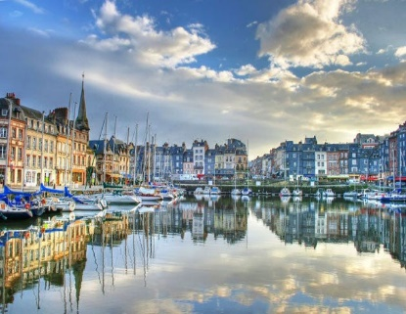
Πρωινό στο ξενοδοχείο. Πρώτος μας σταθμός το δίδυμο κοσμοπολίτικο παραθαλάσσιο θέρετρο Ντοβίλ-Τρουβίλ, λίκνο της Μπελ Επόκ και του στιλ Αρ Νουβό. Θαυμάστε κατά μήκος της διάσημης παραλιακής τα πολυτελή κτήρια-σπίτια και ξενοδοχεία, τα αριστοκρατικά καφέ και εστιατόρια, τα εμπορικά μαγαζιά πολυτελείας ή δοκιμάστε την τύχη σας στο Καζίνο. Αναχώρηση για τη γραφική Ονφλέρ, μια τόση δα πολιτεία σαν μινιατούρα του 17ου αιώνα, μέσα στα λουλούδια, όπως λέει και το όνομά της. Εδώ, ο χρόνος μοιάζει να έχει σταματήσει στην εποχή που οι πρώιμοι ιμπρεσιονιστές ζωγράφοι απαθανάτιζαν το κεντρικό λιμανάκι και την αμφιθεατρικά χτισμένη πόλη. Αναχώρηση για την Ρουέν. Άφιξη και τακτοποίηση στο ξενοδοχείο. Ελεύθερος χρόνος. Διανυκτέρευση.

5η μέρα: ΠΑΡΙΣΙ (ξενάγηση πόλης)
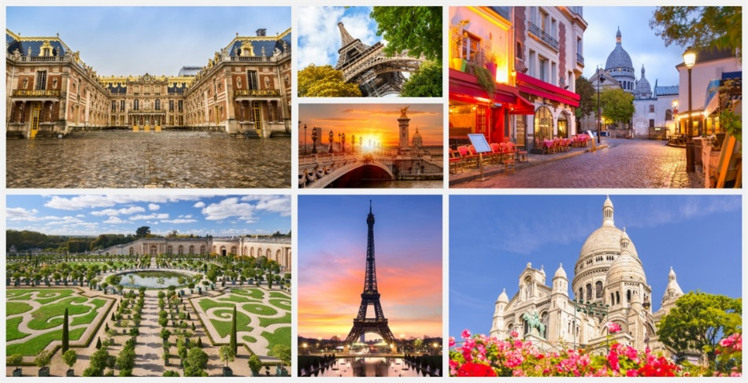
Πρωινό. Αναχώρηση για τη πόλη του φωτός. Ακολουθώντας τη χρονολογική και καλλιτεχνική εξέλιξη του Παρισιού θα ξεκινήσουμε την πανοραμική ξενάγηση, όπου θα δούμε το Τροκαντερό, τον Πύργο του Άιφελ, την μεγαλύτερη αψίδα του κόσμου, την Αψίδα του Θριάμβου, την διάσημη λεωφόρο των Ηλυσίων Πεδίων, το μικρό και το μεγάλο παλάτι, την πλατεία Ομονοίας (το σημείο που διαδρ αματίστηκαν τα σημαντικότερα γεγονότα της ιστορίας της Γαλλικής επανάστασης), την εκκλησία της Αγίας Μαγδαληνής, τα πολυσύχναστα Μπουλεβάρτα , το εντυπωσιακό κτίριο της Όπερας, τις φημισμένες πυραμίδες του Λούβρου, την Γαλλική Ακαδημία, την πλατεία του Σατλέ, το Δικαστικό Μέγαρο, την νέα γέφυρα Ποντ Νεφ, το Δημαρχείο της πόλεως, την Παναγία των Παρισίων, το περίφημο Πανεπιστήμιο της Σορβόννης , το Πάνθεον, τους πανέμορφους και με γαλλική φινέτσα κήπους του Λουξεμβούργου, την Εκκλησία του Αγίου Σουλπίκιου, τις καλλιτεχνικές γειτονιές γύρω από το Σαν Ζερμαίν ντε Πρε με τα διάσημα καφέ, την Σχολή Καλών Τεχνών, τον παλιό σιδηροδρομικό σταθμό που σήμερα έχει μετατραπεί στο μουσείο Ορσέ και τέλος το περίφημο πολεμικό μουσείο, όπου είναι θαμμένος ο Ναπολέων, γνωστό ως το μέγαρο των Απομάχων. Χρόνος ελεύθερος στην διάθεσή σας. H δική μας πρόταση είναι να πραγματοποιήσετε προαιρετική Κρουαζιέρα στο Σηκουάνα με τα περίφημα μπατώ μους και βραδινή βόλτα στη μαγευτική Μονμάρτη, στην Πλατεία των καλλιτεχνών Διανυκτέρευση.
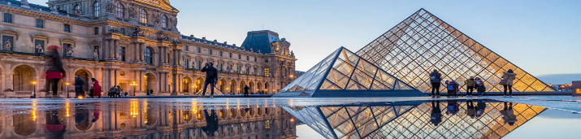
6η μέρα: ΠΑΡΙΣΙ – ΛΟΥΒΡΟ (ξενάγηση)– ΜΟΥΣΕΙΟ ΑΡΩΜΑΤΩΝ FRAGONARD
Πρωινό και αναχώρηση για ξενάγηση στο Μουσείο του Λούβρου, όπου θα δούμε την Τζοκόντα, την Αφροδίτη της Μήλου, τη Νίκη της Σαμοθράκης, όπως επίσης την ελληνική, την ρωμαϊκή, και ένα μέρος της αιγυπτιακής πτέρυγας. Επίσης θα θαυμάσουμε τους μοναδικούς πίνακες του “David” και του “DelaCroix”. Η κατασκευή της ξεκίνησε το 1861 μετά από εντολή του Ναπολέοντα του ΙΙΙ. Αρχιτέκτονας ήταν ο Σάρλ Γκαρνιέ . Είναι η πιο παλιά λυρική σκηνή του Παρισιού και σφραγίστηκε με την παρουσία της Μαρίας Κάλλας και του Ρούντολφ Νουρέγιεφ. Η είσοδος με την τεράστια σκάλα , η οροφή με το έργο του διάσημου ζωγράφου Μάρκ Σαγκάλ και το φουαγιέ εμπνευσμένο από την Αίθουσα των Κατόπτρων στις Βερσαλλίες θα σας εντυπωσιάσουν. Ακολούθως, θα μεταφερθούμε στο Μουσείο Αρωμάτων Fragonard (με δωρεάν είσοδο), όπου θα έχουμε την ευκαιρία να περιηγηθούμε στην ιστορία των αρωμάτων και να δοκιμάσουμε τα πιο αντιπροσωπευτικά από την κάθε κατηγορία τους.
Το απόγευμα, (προαιρετικά) θα πραγματοποιήσουμε βόλτα-ξενάγηση στη μαγευτική Μονμάρτρη, με την πλατεία των καλλιτεχνών και την επιβλητική Βασιλική της Ιερής Καρδιάς και θα κλείσουμε ρομαντικά την ημέρα μας με τη μίνι κρουαζιέρα στον Σηκουάνα με τα ιστορικά μπατό – μους. Επιστροφή στο ξενοδοχείο και διανυκτέρευση.

7η μέρα: ΠΑΡΙΣΙ – (ΠΕΡΙΠΑΤΗΤΙΚΟΣ ΓΥΡΟΣ ΙΣΤΟΡΙΚΟΥ ΚΕΝΤΡΟΥ ΣΤΟ ΣΑΙΝ ΖΕΡΜΑΙΝ ΝΤΕ ΠΡΕ / ΚΑΡΤΙΕ ΛΑΤΕΝ / ΠΑΝΑΓ ΙΑ ΤΩΝ ΠΑΡΙΣΙΩΝ / ΜΕΓΑΡΟ (ΔΗΜΑΡΧΕΙΟ) ΤΗΣ ΠΟΛΗΣ)
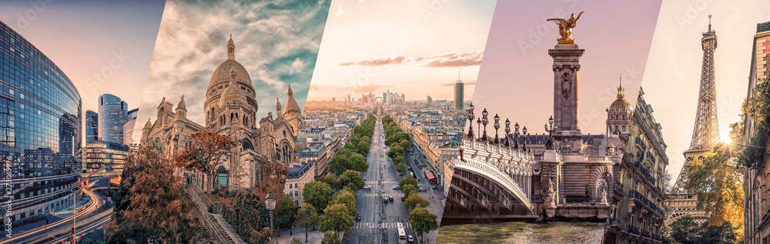
Πρωινό στο ξενοδοχείο. Σήμερα θα περπατήσουμε στην πιο κομψή περιοχή του Παρισιού το Σαιν Ζερμαίν ντε Πρε με πολυτελή καταστήματα και εστιατόρια και την πιο παλιά εκκλησία του Παρισιού. Η γειτονιά αυτή ήταν και είναι πόλος έλξης για καλλιτέχνες, λογοτέχνες και ζωγράφους. Εκεί υπάρχουν τα πιο εμβληματικά καφέ όπως το καφέ ντε Φλόρ, καφέ ντε Μαγκό όπου σύχναζε και η Σιμόν Ντε Μπωβουάρ. Από τα υπέροχα στενά του Σαιν Αντρέ ντε Αρτς θα βρεθούμε στην καρδιά της λατι νικής συνοικίας και το συντριβάνι του Αγίου Μιχαήλ όπου θα έχουμε την ευκαιρία να απολαύσουμε τον καφέ μας στις γειτονιές που επί αιώνες στεγάζουν τον πνευματικό κόσμο της Γαλλίας. Εν συνεχεία, θα περάσουμε στο νησάκι Λα , για να βρεθούμε στην μοναδική Παναγία των Παρισίων και να καταλήξουμε στο Μέγαρο (Δημαρχείο) της Πόλης. Το απόγευμα χρόνος ελεύθερος για αγορές και βόλτα στην πανέμορφη πόλη. Επιστροφή στο ξενοδοχείο. Διανυκτέρευση.

8η μέρα ΠΑΡΙΣΙ (ελεύθερη μέρα) – ΑΘΗΝΑ
Πρωινό και σήμερα αποχαιρετάμε την πόλη του φωτός. Ελεύθερη μέρα να την αξιοποιήσετε όπως και όπου επιθυμείτε. Το μεσημέρι μεταφορά στο αεροδρόμιο του Παρισιού για την πτήση της επιστροφής μας.

- Για την ξενάγηση στο Μουσείο του Λούβρου θα πρέπει πριν την αναχώρησή σας να δηλώσετε συμμετοχή, ΤΟΥΛΑΧΙΣΤΟΝ 20 ΗΜΕΡΕΣ ΠΡΙΝ. Το κόστος εισόδου είναι 65€ για ενήλικες και 30€ για παιδιά, (δικαίωμα κράτησης μέχρι 20 ημέρες πριν την αναχώρηση). Στις τιμές περιλαμβάνεται σύστημα ενοικίασης ακουστικών. Υποχρεωτική κράτηση και προπληρωμή εισόδου πριν την επίσκεψη. Σε άλλη περίπτωση δεν υπάρχει δυνατότητα να εξασφαλίσουμε την είσοδό σας με επίσημο ξεναγό στο Μουσείο του Λούβρου).

Super early Early Booking
- Τιμή κατ’ άτομο σε δίκλινο 1085€ 1135€ 1185€
- Τιμή σε μονόκλινο 1585€ 1635€ 1685€
- Παιδική τιμή μέχρι 12 ετών 985€ 1035€ 1085€
- Φόροι αεροδρομίων 245€ 245€ 245€

Περιλαμβάνονται:
- Αεροπορικά εισιτήρια οικονομικής θέσης με απευθείας πτήσεις
Αθήνα - Παρίσι - Αθήνα με την SKY express.
- Διαμονή σε ξενοδοχείο 3* & 4* ή παρόμοια.
- Πρωινό μπουφέ καθημερινά.
- Περιηγήσεις, εκδρομές, ξεναγήσεις, όπως αναφέρονται στο αναλυτικό πρόγραμμα της εκδρομής.
- Μεταφορές, μετακινήσεις με πούλμαν του γραφείου μας.
- Έμπειρος αρχηγός - συνοδός του γραφείου μας.
- Τοπικός ξεναγός για την ξενάγηση στο Μουσείο του Λούβρου.
- Ασφάλεια αστικής/επαγγελματικής ευθύνης.
- Φ.Π.Α.
- Μια χειραποσκευή μέχρι 8 κιλά.
- Μια βαλίτσα μέχρι 20 κιλά.

Δεν περιλαμβάνονται:
- Φόροι αεροδρομίων & δημοτικοί φόροι ξενοδοχείων (275,00€ κατ’ άτομο).
- Είσοδοι σε μουσεία, παλάτια, Κάστρα, θεματικά πάρκα και γενικά όπου απαιτείται.
- Checkpoints (25€/άτομο, αποπληρωμή τοπικά στον συνοδό).
- Είσοδος και ξενάγηση στο Μουσείο του Λούβρου
(65€/ανά ταξιδιώτη και 30€/ανά παιδί, αποπληρωμή τοπικά στον συνοδό).
- Εξασφάλιση Κρουαζιέρας στο Σηκουάνα & Μονμάρτη by night (περίπου: 35€, τοπικά στη συνοδό).
- Ότι ρητά αναφέρεται ως προαιρετικό ή προτεινόμενο.
- Προαιρετική ασφάλεια και για covid 25€.
Πτήσεις με την SKY express:
GQ 900 10:40 – 13:15
GQ 901 14:15 – 18.25

ΣΗΜΕΙΩΣΕΙΣ:
- Διαφοροποίηση στη ροή – σειρά των επισκέψεων του προγράμματος, ενδέχεται να πραγματοποιηθεί, χωρίς να παραλειφθεί καμία επίσκεψη.
- Αναχωρήσεις από όλη την Ελλάδα. Πτήσεις εσωτερικού από/προς Θεσσαλονίκη, Ηράκλειο, Χανιά, Ρόδο, Κέρκυρα, Αλεξανδρούπολη από 140€ επιπλέον χρέωση.
- Για την ξενάγηση στο Μουσείο του Λούβρου θα πρέπει πριν την αναχώρηση σας να δηλώσετε συμμετοχή!

- Η τιμή «SuperEarly» ισχύει με, προκαταβολή 450€/άτομο MH επιστρεπτέα για τις πρώτες 10 συμμετοχές, εξόφληση στις 21 μέρες πριν non-refundable.
- Η τιμή «EarlyBooking» ισχύει για τις πρώτες 10 συμμετοχές, προκαταβολή 450€/άτομο επιστρεπτέα έως και 45 μέρες πριν, εξόφληση στις 21 μέρες πριν non-refundable. Παρέχεται η δυνατότητα 6 άτοκων δόσεων με προκαταβολή εφάπαξ 450€/άτομο.
- Η τιμή «Κανονική» ισχύει με προκαταβολή 450€/άτομο επιστρεπτέα έως και 45 μέρες πριν, εξόφληση στις 21 μέρες πριν non-refundable. Παρέχεται η δυνατότητα 10 άτοκων δόσεων με προκαταβολή εφάπαξ 450€/άτομο.
4.Ξεναγήσεις και εκδρομές, ενδέχεται να αλλάξει η σειρά που θα πραγματοποιηθούν.
5. Η παιδική τιμή αφορά παιδιά αυστηρά μέχρι 12 ετών με 2 ενήλικες.
*Δεχόμαστε όλες τις πιστωτικές εκτός από American Express και Diners

Μικρός οδηγός τσέπης για το ταξίδι ENΔΕΙΚΤΙΚΕΣ ΤΙΜΕΣ:
- Κάστρο Σαμπόρ - Τιμή γκρουπ με ελάχιστη συμμετοχή 20 άτομα 18€ κατ’ άτομο. Κανονική τιμή 15€.
- Κάστρο Σενονσώ – Τιμή ενήλικα, χωρίς γκρουπ, 20€. Για παιδιά από 07 έως 18 ετών 15€, για παιδιά έως 07 ετών η είσοδος είναι δωρεάν.
- Μουσείο πολέμου Καέν – Τιμή ενήλικα 20€. Παιδική τιμή 17,50€.
- Πύργος του Άιφελ – ατομικές τιμές χωρίς γκρουπ για όποιον επιθυμεί να το επισκεφτεί στον ελεύθερο χρόνο.
– Τιμή ενήλικα με ασανσέρ μέχρι το 2^{ο} επίπεδο 17,10€ , νέοι από 12 έως 24 ετών 8,60€, παιδιά από 4 έως 11 ετών 4,30€. Παιδιά έως 4 ετών δωρεάν.
- Τιμή ενήλικα με ασανσέρ μέχρι την κορυφή 26,80€ , νέοι από 12 έως 24 ετών 13,40€, παιδιά από 4 έως 11 ετών 6,70€. Παιδιά έως 4 ετών δωρεάν
- Τιμή ενήλικα με σκάλες μέχρι το 2^{ο} επίπεδο 10,70€ , νέοι από 12 έως 24 ετών 5,40€, παιδιά από 4 έως 11 ετών 2,70€. Παιδιά έως 4 ετών δωρεάν
- Τιμή ενήλικα με σκάλες μέχρι το 2^{ο} επίπεδο & ασανσέρ μέχρι την κορυφή 20,40€ , νέοι από 12 έως 24 ετών 10,20€, παιδιά από 4 έως 11 ετών 5,10€. Παιδιά έως 4 ετών δωρεάν
- Κρουαζιέρα στο Σηκουάνα & Μονμάρτη – ενδεικτική τιμή 35€.

Μικρές χρήσιμες συμβουλές:
- Ο καιρός στη Γαλλία έχει συχνές διακυμάνσεις κατά τη διάρκεια της ημέρας και καλό είναι να έχετε μαζί σας μια ομπρέλα και ζακέτα.
- Στη Γαλλία το νόμισμα που χρειάζεστε είναι το Ευρώ.
- Οι χρεωστικές/πιστωτικές κάρτες χρησιμοποιούνται ελεύθερα σε όλα τα καταστήματα.

